**Подготовительная группа**

**Лексическая тема: «Насекомые и пауки».**

Расширение словарного запаса детей

*Предметный словарь:*

*насекомые, жук, муха, пчела, оса, шмель, комар, стрекоза, муравей, бабочка, кузнечик, таракан, водомерка, клещ, клоп, переносчик (болезней), паук, польза, вред, паутина, личинка, кокон, гусеница, крыло, брюшко, жало, лапка, усики, улей, рой, соты, нектар, муравейник, паутина, сачок, яйцо*

*Глагольный словарь:*

*летать, порхать, виться, плести, откладывать, ползать, шевелить, жужжать, жалить, звенеть, строить, плести, собирать, кусать, прыгать, стрекотать, пищать, ловить*

*Словарь признаков:*

*полосатый, полезный, вредный, божья (коровка), усатый, рогатый, трудолюбивый, рыжий, сильный, звонкий, красивая, разноцветная, яркая, лёгкая, проворный, дружный, летающий, ползающий, кусающий, мохнатый, рогатый*

*Словарь наречий:*

*больно, быстро, медленно, тихо, громко, высоко, бережно, опасно, вредно*

Лексико-грамматические игры и упражнения:

* «Подбери словечко» *(уточнение и расширение глагольного словаря и словаря признаков:*

*бабочка (жук, кузнечик, стрекоза, муха) что делает? – летает, порхает, кружится, перелетает и т.д.;*

*комар (паук, муравей ) какой? – надоедливый, маленький, звенящий, кусающий и т.д.).*

* *«В стране лилипутов и великанов» (упражнение в употреблении существительных с уменьшительно-ласкательным и увеличительным оттенками:*

*паук – паучок – паучище; лапа – лапка – лапища и т.д. см. предметный словарь)*

* *«Чей? Чья? Чьё? Чьи?» (упражнение в правильном употреблении притяжательных прилагательных и их согласовании с существительными в роде, числе, падеже: жало пчелы – пчелиное;*

*укус комара – комариный.*

* *«Божья коровка и цветок» (составление распространённых предложений; закрепление правильного употребления простых и сложных предлогов).*

Взрослый совершает действия с игрушкой, а ребенок комментируют их. Вместо игрушки можно использовать картинку или вылепить божью коровку из пластилина. Приветствуется, если вы поиграете аналогично с другими насекомыми. Название растения может быть любым.

Божья коровка сидит на горшке с геранью.

Божья коровка слетела с горшка и летает над геранью.

Божья коровка спряталась под листок герани.

Божья коровка летает вокруг герани.

* *«Посчитай-ка» (упражнение в согласовании числительных с прилагательными и существительными: один маленький муравей, два меленьких муравья, … пять маленьких муравьев*

Аналогичн*о – красная божья коровка, мохнатый шмель, зеленый кузнечик*

**

6. **Упражнение «Скажи одним словом».** Закончи предложения.



Развитие связной речи:

* *Пересказ рассказа «Ивовый пир» (по Н. Сладкову)*

*Зацвела ива. Пальцем тронешь её – пожелтеет палец. Понюхаешь – мёд! Спешат гости на пир!*

*Шмель прилетел: неуклюжий, толстый, мохнатый, как медведь. Забасил, заворочался, весь в пыльце измазался.*

*Прибежали муравьи: быстрые, голодные. Набросились на пыльцу, и раздулись у них животы, как бочки.*

*Комарики прилетели: ножки горсточкой, крылья мельтешат. Жуки какие-то копошатся. Мухи жужжат. Бабочки крылья распластали.*

*Все гудят и торопятся: зазеленеет ива – пиру конец.*

* *Составление описательных загадок, сравнительно-описательных рассказов о насекомых по схематичному плану.*

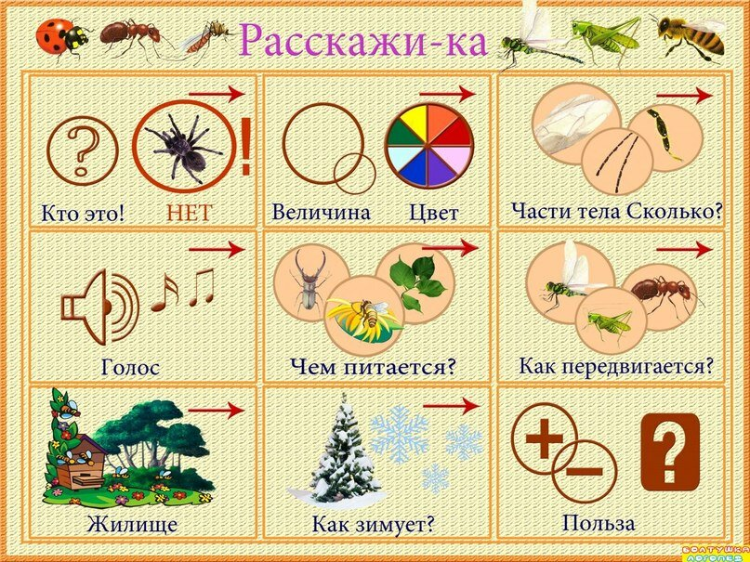

Развитие общей моторики

*Подвижная игра «Пчела»*

|  |  |
| --- | --- |
| *Прилетела к нам вчера*  *Полосатая пчела,* | *Дети бегут по кругу на носочках и машут воображаемыми крылышками.* |
| *А за нею – шмель-шмелёк*  *И весёлый мотылёк,*  *Два жука и стрекоза,* | *Встают, загибают по одному пальчику на обеих руках на каждое название.* |
| *Как фонарики глаза.* | *Делают кружки из пальчиков и подносят к глазам.* |
| *Пожужжали, полетали,* | *Бегут по кругу.* |
| *От усталости упали.* | *Медленно опускаются на ковёр.* |

*Н. Нищева*

Развитие мелкой моторики

*Пальчиковая игра «Бабочка»*

|  |  |
| --- | --- |
| *Спал цветок* | *Сложенные ладони опущены вниз* |
| *И вдруг проснулся,* | *Дети поднимают вверх ладони, сложенные бутоном.* |
| *Больше спать не захотел* | *Медленно разводят пальцы в стороны, образуя цветок.* |
| *Шевельнулся, встрепенулся,* | *Двигают попеременно всеми пальчиками* |
| *Взвился вверх и улетел.* | *Поднимают «цветок» над головой.* |
| *Это бабочка сидела,* | *Соединяют большие пальцы расставленных ладоней (крылышки).* |
| *Потом дальше полетела.* | *Движения «крылышками» в стороны и вверх.* |

*Н. Метельская*

**4. Упражнение «Что спрятал художник?»** (Развитие зрительного внимания, восприятия, тонкой моторики. Профилактика нару­шений письменной речи.]

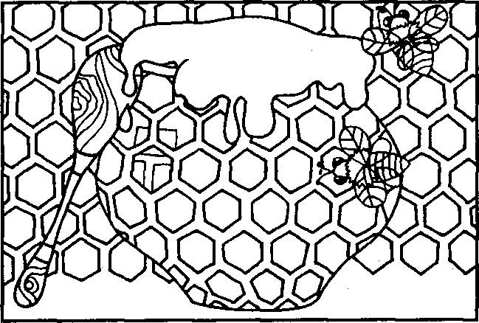

Ребенок: Соты, горшок с медом, ложку и двух пчел.

Взрослый: Правильно. Обведи пчел по контуру, а потом правильно раскрасьте